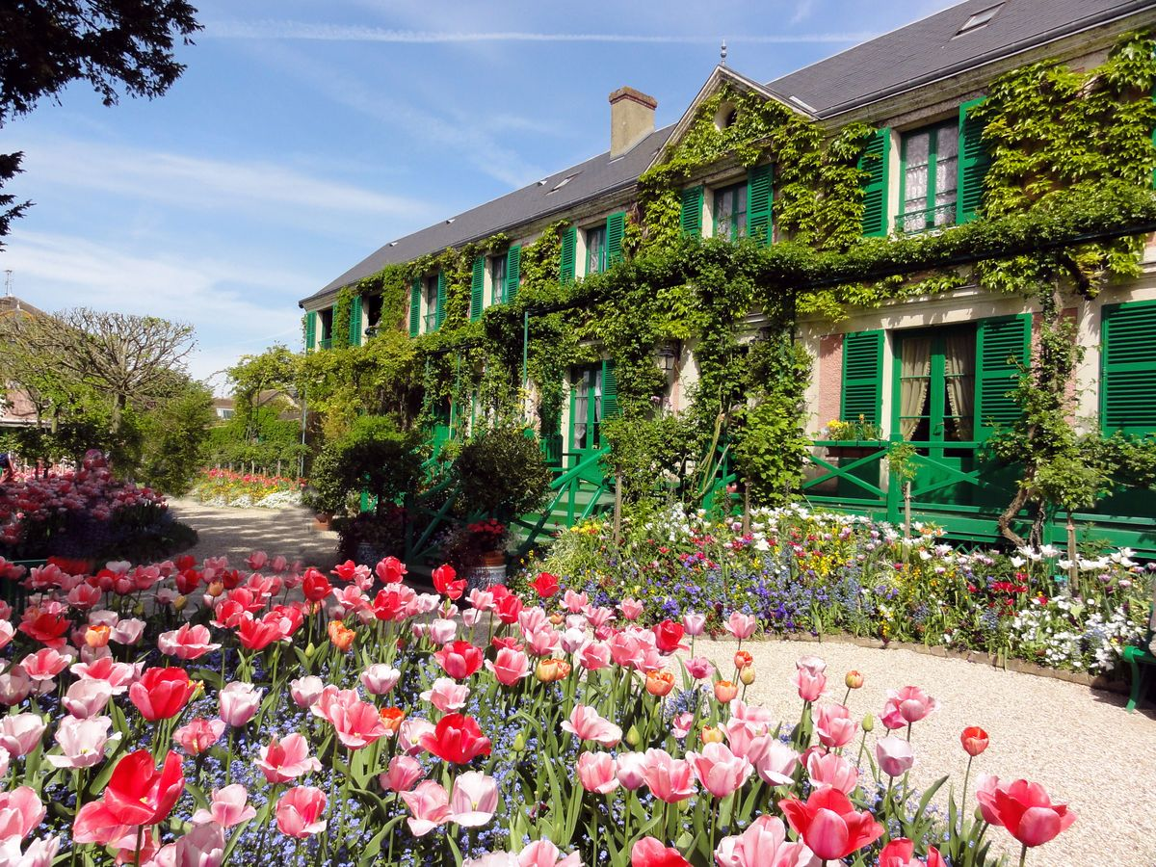

***КОНКУРС «ЛУЧШАЯ УСАДЬБА ОСТАНИНСКОГО СЕЛЬСКОГО ПОСЕЛЕНИЯ -2017 »***

Конкурс «Лучшая усадьба Останинского сельского поселения-2017» организуется Советом Женщин администрацией Останинского сельского совета Северного района Новосибирской области.

Конкурс на звание «Лучшая усадьба Останинского сельского поселения » проводится среди населения жителей села Останинка и направлен на развитие инициативы населения в улучшении содержания, благоустройства и озеленения приусадебных участков, благоустройства жилых домов, создание комфортных условий проживания сельских жителей.

Срок проведения конкурса: 31 августа - 20 сентября 2017 года.

Конкурс «Лучшая усадьба Останинского сельского поселения-2017» будет размещен на официальном сайте Северного района Новосибирской области (<http://www.severnoe.nso.ru/page/47>), в разделе «Муниципальные образования» Останинский сельсовет.

**1.Цель конкурса**

1.1Благоустройство и обеспечение должного санитарного состояния территории усадьбы и прилегающей до дороги территории;  
1.2   Активное участие жильцов в наведении санитарного порядка усадьбы и благоустройства села.

**2.Условия конкурса**

2.1 Присвоение звания «Лучшая усадьба Останинского сельского поселения-2017» оценивается по следующим критериям.

- Своевременный ремонт построек, забора;

- обеспечение чистоты, порядка и эстетической привлекательности дворовых территорий, улиц, домов села;

- общий вид и эстетическое состояние дома, забора;

- наличие и сохранность насаждений, цветника, ухоженной лужайки;

**3. Порядок подведения итогов**

3.1. Подведение итогов конкурса проводится до 25 сентября 2017 года.

3.2. Подведение итогов конкурса осуществляется комиссией в составе:

Председатель комиссии

- Куропова Евгения Валериевна - председатель Совета Женщин администрации Останинского сельсовета Северного района Новосибирской области

Члены комиссии :

Капориков Александр Владимирович -Глава администрации Останинского сельсовета Северного района Новосибирской области

Михалевич Алексей Николаевич - специалист 2 разряда администрации Останинского сельсовета Северного района Новосибирской области

Крамская Лариса Анатолиевна - заместитель председателя Совета депутатов Останинского сельсовета Северного района новосибирской области

3.3. Информация об итогах конкурса на звание «Лучшая усадьба Останинского сельского поселения-2017» будет размещена на официальном сайте Северного района Новосибирской области (<http://www.severnoe.nso.ru/page/47>), в разделе «Муниципальные образования» Останинский сельсовет.

**4. Награждение**

4.1 Награждение победителей проводится 30 сентября 2017 года.

4.2. Победителю вручается специальная табличка для размещения на объекте, благодарственное письмо, памятный подарок.

Председатель Совета Женщин Е.В. Куропова